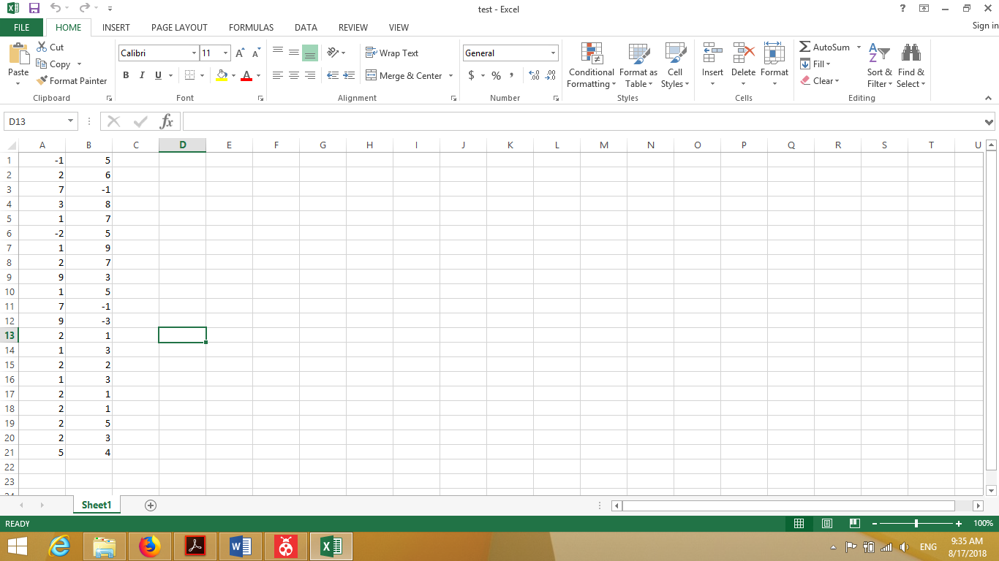

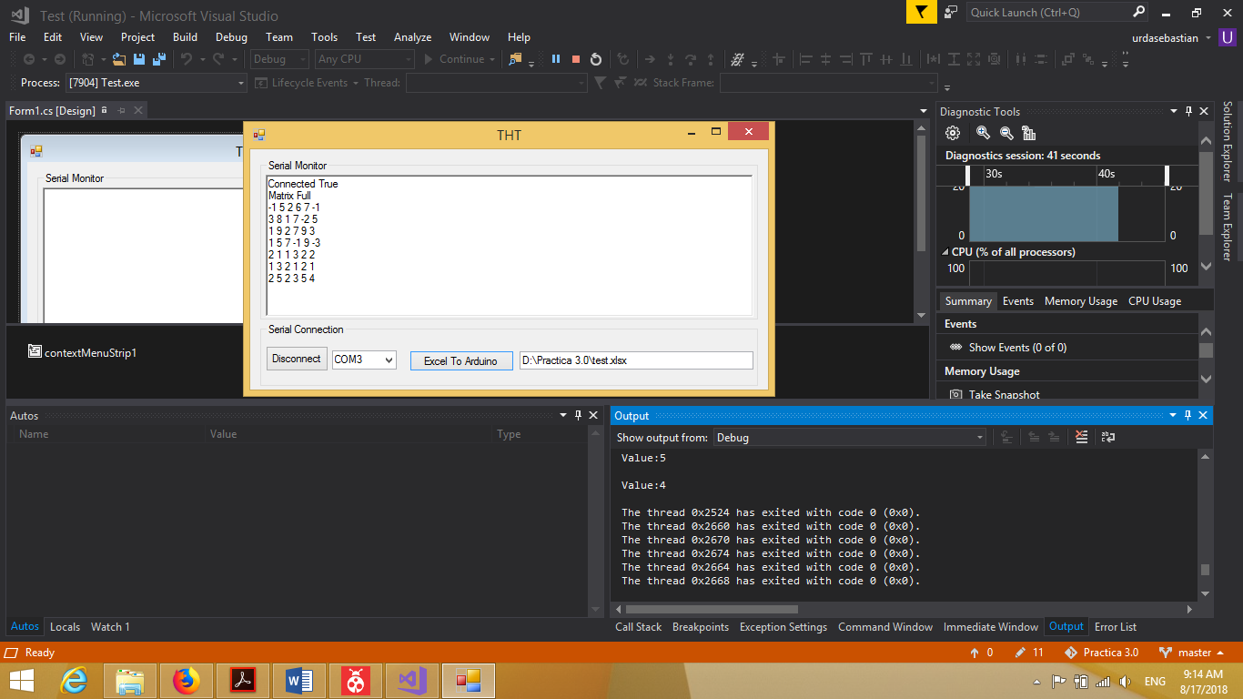

Stare 0  
“Calibrare”

Stare 1  
“Citire Matrice”

Stare 2

“Afisare Matrice”

Stare 3

“Executare”